一、 选择题 (40X1.5分=60分) ：
1．关于RNA的叙述，错误的是( )
A．少数RNA具有生物催化作用
B．真核细胞内mRNA和tRNA都是在细胞质中合成的
C．mRNA上决定1个氨基酸的3个相邻碱基称为密码子
D．细胞中有多种tRNA，一种tRNA只能转运一种氨基酸
2.一双链DNA分子，在复制解旋时，一条链上的G变成C，则DNA经n次复制后，
发生差错的DNA占 （ ）
A．１／２ B．１／２^{n－Ｉ} C．１／２^{n} D．１／２^{n+Ｉ}
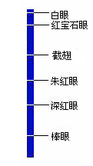
3．下列关于果蝇某一条染色体上基因的叙述正确的是（ ）
A．朱红眼和深红眼性状的遗传符合基因的自由组合定律
B．染色体上有多个基因，基因在染色体上呈线性排列
C．同一体细胞中染色体上所有基因均能编码蛋白质
D．基因中一个碱基对的替换，一定会引起性状的改变
4．下列有关染色体、DNA、基因、脱氧核苷酸的说法，不正确的（ ）

A．在DNA分子结构中，与脱氧核糖直接相连的一般是一个磷酸基和一个碱基
B．基因是具有遗传效应的DNA片段，一个DNA分子上可含有成百上千个基因
C．一个基因含有许多个脱氧核苷酸，基因的特异性是由脱氧核苷酸的排列顺序决定的
D．染色体是DNA的主要载体，一条染色体上含有1个或2个DNA分子
5．从单尾鳍鲤鱼的成熟卵中提取一种RNA，注入双尾鳍金鱼的受精卵中，结果幼小鱼中有一些出现单尾鳍性状。这种RNA对性状遗传有明显作用，是因为( )
A．它是鱼类的主要遗传物质 B．它以密码子形式携带特定遗传信息
C．是有关蛋白质合成的工具 D．是核糖体的基本化学成分
6．果蝇的长翅和残翅是由一对等位基因V和v控制的，果蝇的正常发育是在20°C～25°C条件下完成。将果蝇培养在20°C以上的条件下，残翅果蝇的后代(F₁)会出现长翅性状，
此现象可以解释为( )
A．环境因素可以引起基因突变 B．环境因素可以引起基因重组
C．环境因素可以引起染色体变异 D．表现型是基因型与环境因素共同作用的结果
7．用链霉素和新霉素可使核糖体与单链的DNA结合，这一单链DNA就可代替mRNA翻译成多肽，说明( )
A．遗传信息可由RNA流向DNA B．遗传信息可由蛋白质流向DNA
C．遗传信息可由DNA直接流向蛋白质 D．遗传信息可由RNA流向蛋白质
8．设控制某种含a条肽链的蛋白质合成的基因有X个碱基对，氨基酸的平均分子量为Y，则该蛋白质的分子量约为( )
A.XY－6X＋18ª B.XY－6X
C．(－a)·18 D.·Y－(－a)·18
9．把兔子血红蛋白的信使RNA加入到大肠杆菌的提取液中，结果能合成出兔子的血红蛋白，这说明( )
A．所有的生物共用一套遗传密码
B．蛋白质的合成过程很简单
C．兔血红蛋白的合成基因进入大肠杆菌
D．兔子的DNA可以指导大肠杆菌的蛋白质合成
10．细胞中的核糖体通常不是单独执行功能，而是构成多聚核糖体(如图)。研究表明，
动物卵裂期细胞中多聚核糖体的百分比明显增高，下列有关叙述中不正确的是( )
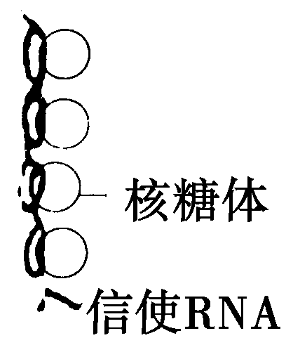

A．核糖体的主要功能是合成蛋白质
B．卵裂期细胞分裂旺盛，需要大量
蛋白质
C．多聚核糖体的形成可以大大缩短
每条肽链的合成时间
D．多聚核糖体中的核糖体数目与信 使RNA的长度有关
11．下列基因组合中，不可能是由二倍体产生的配子是( )
A．Dd B．YR
C．Ab D．BCd
12．马体细胞中有64个染色体，驴体细胞中有62个染色体。母马和公驴交配，生的是骡子。一般情况下，骡子不会生育，主要原因是( )
A．骡无性别的区分 B．骡的性腺不发育
C．骡体细胞中有染色体63条，无法联会配对 D．骡是单倍体
13．用秋水仙素诱发基因突变和诱导多倍体，起作用的时间分别是( )
A．有丝分裂的间期和中期 B．有丝分裂的间期和分裂期
C．有丝分裂的前期和前期 D．有丝分裂的间期和前期
14．基因型为AaX^{B}Y小鼠仅因为减数分裂过程中染色体未正常分离，而产生一个不含
性染色体的AA型配子。等位基因A、a位于2号染色体。下列关于染色体未分离时
期的分析，正确的是( )
①2号染色体一定在减数第二次分裂时未分离
②2号染色体可能在减数第一次分裂时未分离
③性染色体可能在减数第二次分裂时未分离
④性染色体一定在减数第一次分裂时未分离
A．①③ B．①④ C．②③ D．②④
15.某些类型的染色体结构和数目的变异，可通过对细胞有丝分裂中期或减数第一次分裂
时期的观察来识别。a、b、c、d为某些生物减数第一次分裂时期染色体变异的模式图，
它们依次属于( )
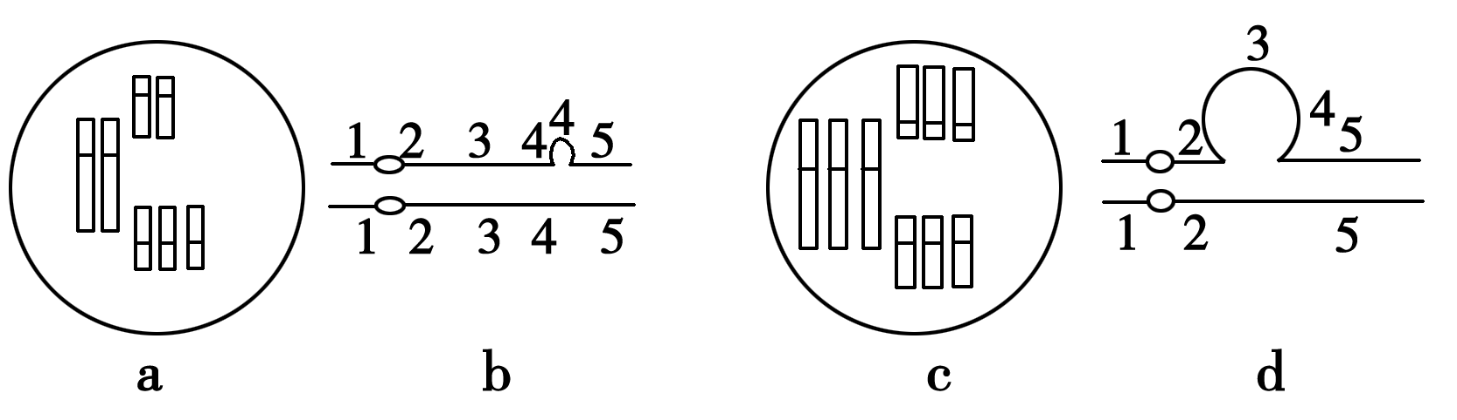

A．三倍体、染色体片刻重复、三体、染色体片段缺失
B．三倍体、染色体片段缺失、三体、染色体片段重复
C．三体、染色体片段重复、三倍体、染色体片段缺失
D．染色体片段缺失、三体、染色体片段重复，三倍体

16．下列有关生物变异和人类遗传病的叙述，正确的是 （ ）
A．基因缺失一个碱基属于基因突变
B．产前诊断确定胎儿性别能有效预防白化病
C．染色体变异和基因突变均可以用光学显微镜直接观察
D．秋水仙素诱导多倍体形成的原因是促进染色单体分离使染色体加倍
17．信使RNA上决定氨基酸的某个密码子的一个碱基发生替换，则识别该密码子的tRNA及转运的氨基酸发生的变化是( )
A．tRNA一定改变，氨基酸一定改变
B．tRNA不一定改变，氨基酸不一定改变
C．tRNA一定改变，氨基酸不一定改变
D．tRNA不一定改变，氨基酸一定改变
18．根据中心法则图解，判断下列说法中正确的是（ ）
A．过程①②的模板和场所相同，原料和酶不同
B．过程③④⑤的模板和场所相同，原料和酶不同
C．④⑤不能发生在活细胞内
D．过程③需要的tRNA与氨基酸不是一一对应的
19．基因D、d和T、t是位于两对同源染色体上的等位基因，在不同情况下，下列叙述符合
因果关系的是 （ ）

A.进行独立遗传的DDTT和ddtt杂交，则F₂双显性性状中能稳定遗传的个体占1/16
B.后代的表现型数量比为1：1：1：1，则两个亲本的基因型一定为DdTt和ddtt

C.基因型为DDtt的桃树枝条嫁接到基因型为ddTT的植株上，自花传粉后，所结果实
的基因型为DdTt
D.基因型为DdTt的个体，如果产生的配子中有dd的类型，则可能在减数第二次分裂过程中发生了染色体变异

20．下列情况，属于染色体变异的是
①21三体综合症患者细胞中的第21号染色体有3条
②姐妹染色单体之间发生了相应部位的交换 ③染色体数目增加或减少
④花药离体培养后长成的植株 ⑤非同源染色体之间自由组合
⑥染色体上DNA碱基对的增添或缺失
A．②④⑤ B．①③④⑥ C．②③④⑥ D．①③④
21.具有两对等位基因的双杂合子（基因型为AaBb），逐代自交3次，在F₃中显性纯合体 （AABB）与隐性纯合体（aabb）之比为 （ ）
A．1：l B．2：l C．3：l D．4：l
22. 玉米花药培养的单倍体幼苗，经秋水仙素处理后形成二倍体植株，下图是该过程中某
时段细胞核DNA含量变化示意图。下列叙述错误的是( )
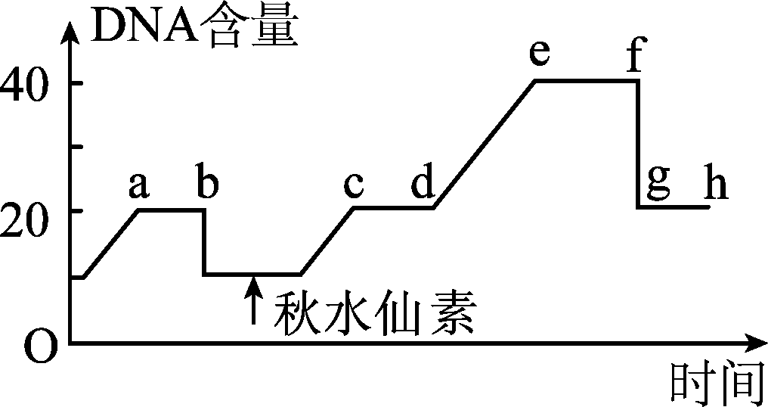

A．a～b过程中细胞内不会发生基因重组
B．c～d过程中细胞内发生了染色体数加倍
C．e点后细胞内各染色体组的基因组成相同
D．f～g过程中同源染色体分离，染色体数减半
23. 艾弗里和同事用R型和S型肺炎双球菌进行实验，结果如下表。从表可知( )

实验组号 | 接种菌型 | 加入S型菌物质 | 培养皿长菌情况
① | R | 蛋白质 | R型
② | R | 荚膜多糖 | R型
③ | R | DNA | R型、S型
④ | R | DNA(经DNA酶处理) | R型
A.①不能证明S型菌的蛋白质不是转化因子
B．②说明S型菌的荚膜多糖有酶活性
C．③和④说明S型菌的DNA是转化因子
D．①～④说明DNA是主要的遗传物质
24. 甲、乙图示真核细胞内两种物质的合成过程，下列叙述正确的是( )
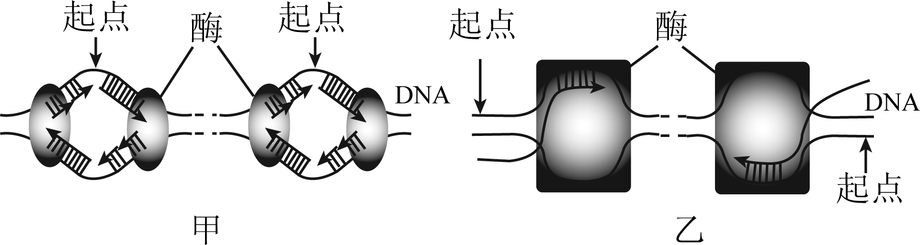

A．甲、乙所示过程通过半保留方式进行，合成的产物是双链核酸分子
B．甲所示过程在细胞核内进行，乙在细胞质基质中进行

C．DNA分子解旋时，甲所示过程不需要解旋酶，乙需要解旋酶
D．一个细胞周期中，甲所示过程在每个起点只起始一次，乙可起始多次
25．在下列细胞结构中可发生碱基配对行为的一组是( )
A．细胞核、线粒体、叶绿体、中心体
B．线粒体、叶绿体、核糖体、高尔基体
C．细胞核、核糖体、中心体、高尔基体
D．线粒体、叶绿体、核糖体、细胞核
26．DNA分子经过诱变，某位点上的一个正常碱基(设为P)变成了尿嘧啶。该DNA连续
复制两次，得到的4个子代DNA分子相应位点上的碱基对分别为U—A、A—T、G—C、C—G，推测“P”可能是( )
A．胸腺嘧淀 B．腺嘌呤
C．胸腺嘧啶或腺嘌呤 D．胞嘧啶
27．基因型为AaBbCc(位于非同源染色体上)的小麦，将其花粉培养成幼苗，用秋水仙素
处理后的成体自交后代的表现型及其比例为( )
A．1种，全部 B．2种，3∶1
C．4种，1∶1∶1∶1 D．4种，9∶3∶3∶1
28．如果细胞甲比细胞乙RNA的含量多，可能的原因有( )
A．甲合成的蛋白质比乙多 B．乙合成的蛋白质比甲多
C．甲含的染色体比乙多 D．甲含的DNA比乙多
29．下列有关基因重组的叙述中，正确的是 （ ）
A．基因型为Aa的个体自交，因基因重组而导致子代性状分离
B．基因A因替换、增添或缺失部分碱基而形成它的等位基因a属于基因重组
C．非姐妹染色单体间的互换可能导致基因重组
D．造成同卵双生姐妹间性状上差异的主要原因是基因重组
30．在同一草场，牛吃了草长成牛，羊吃了草长成羊，这是由于牛和羊的( )
A．染色体数目不同 B．消化能力不同
C．蛋白质结构不同 D．不同DNA控制合成不同蛋白质
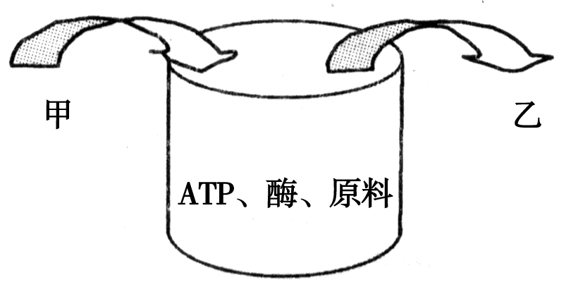
31．如图所示，下列有关的叙述中，不正确的是( )

A．甲是DNA，乙为RNA，此过程要以甲为模板，酶为RNA聚合酶

B．甲是DNA，乙为DNA，此过程要以甲为模板，酶为DNA聚合酶
C．甲是RNA，乙为DNA，此过程为转录，原料为脱氧核苷酸
D．甲是RNA，乙为蛋白质，此过程为翻译，原料为氨基酸
32．若一亮氨酸的密码子(CUU)变成CUC、CUA或CUG，只改变了最后一个碱基，
但密码子所决定的仍然是亮氨酸，这说明( )
A．一个氨基酸有多个密码子，一个密码子只决定一种氨基酸
B．一个密码子决定多个氨基酸，一种氨基酸只有一个密码子
C．密码子与氨基酸一一对应
D．密码子与氨基酸的数量对应关系不定
33．胰岛素基因的存在部位及其得以表达的部位依次为( )
A．体细胞、胰岛细胞 B．胰岛细胞、胰岛细胞
C．体细胞、胰腺细胞 D．无法确定
34．三体综合征、并指、苯丙酮尿症依次属( )
①单基因病中的显性遗传病 ②单基因病中的隐性遗传病 ③常染色体病
④性染色体病
班级 姓名 考号
密………………………………………………………………………封…………………………………………………………………………………线
A．②①③ B．④①②
C．③①② D．③②①
35．在调查人群中的遗传病时，有许多注意事项，下列说法错识的是( )
A．调查的人群要随机抽取
B．调查的人群基数要大，基数不能太小
C．要调查群体发病率较低的单基因遗传病
D．要调查患者至少三代之内的所有家庭成员
36．一对夫妇，其中一人为红绿色盲患者，在什么情况下需要对胎儿进行基因检测

 | 患者 | 胎儿性别
A | 妻子 | 女性
B | 妻子 | 男性或女性
C | 妻子 | 男性
D | 丈夫 | 男性或女性

37．下面有关基因、蛋白质和性状三者间关系的叙述中，错误的是
A．生物体的性状受基因和环境的共同影响 B．基因与性状之间是一一对应的关系
C．生物体内的蛋白质在基因的指导下合成 D．蛋白质的结构可直接影响生物的性状

38．下列有关基因的复制和表达的叙述，正确的是
A．基因碱基序列发生改变，其控制合成的蛋白质的氨基酸顺序一定发生改变

B．核基因转录形成的mRNA可通过核孔进入细胞质中完成翻译过程
C．同一个体的不同细胞内不存在相同种类的mRNA

D．基因复制过程需要解旋酶、RNA聚合酶、DNA连接酶等发挥作用
39．人类的每一条染色体上都有许多基因，如人类的1号染色体上包括以下几种基因 ：

母
E
D
A
e
D
a
父
e
d
A
e
d
a
基因控制的性状 | 等位基因及其控制性状
红细胞形状 | E：椭圆形细胞 e：正常细胞
RH血型 | D：RH阳性 d：RH阴性
产生淀粉酶 | A：产生淀粉酶 a：不产生淀粉酶
若父母的1号染色体分别如上图所示。若不考虑变异，据此我们不能
得出哪一个结论（ ）
A．他们的孩子可能出现椭圆形红细胞 B．他们的孩子可能是RH阴性
C．他们的孩子可能能够产生淀粉酶 D．母亲有两对基因是杂合型

40．若基因中部的某个碱基被其它碱基替换，可能的后果不包括
A．其控制合成的蛋白质不变

B．翻译过程在替换位置终止
C．翻译过程中，替换处的氨基酸种类发生改变
D．翻译过程中，替换处后面的氨基酸序列发生改变

二、填空题（40分）
41． (12分) 根据图示回答下列问题：
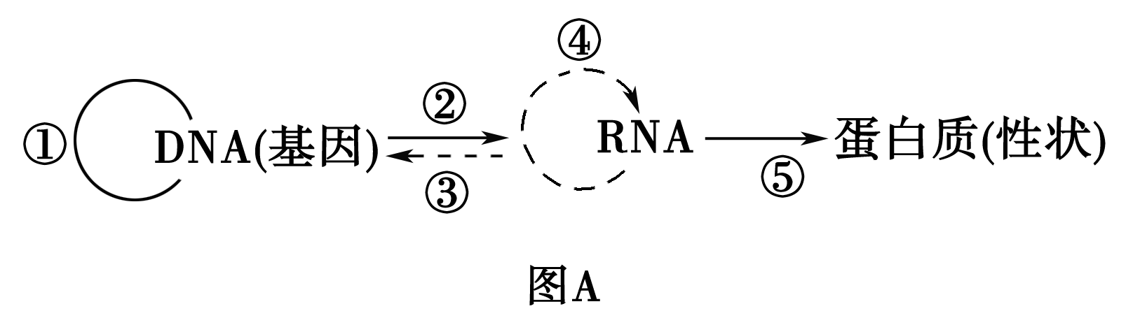
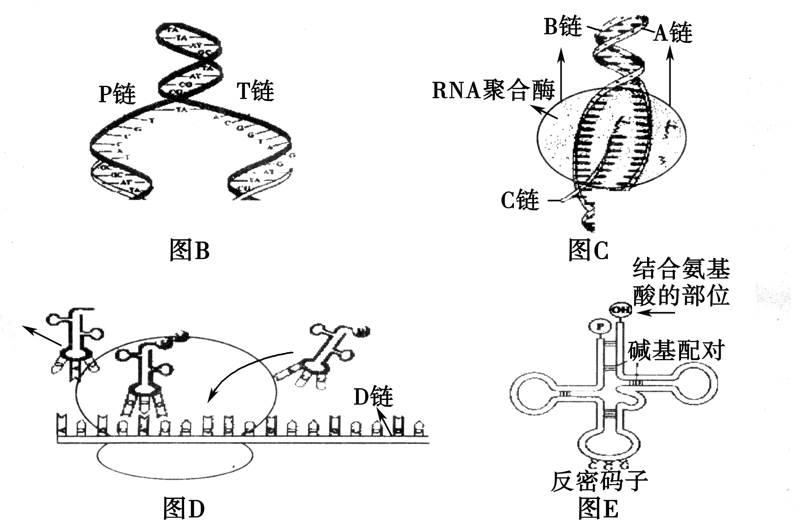
(1)图A所示全过程叫________，图B生理过程与图A中相应序号是________，图C生理过程与图A中相对应序号是________，图D生理过程与图A中相对应序号是________。
(2)看图回答(有关空格可用图B、C、D中所示符号填写)，上述图示中，图________(填图序号)含有DNA分子，图中用________表示脱氧核苷酸长链。图________(填图序号)含有mRNA，图中用________表示核糖核苷酸长链。
(3)图C、图D共同完成的生理过程叫________。
(4)能完成图A中③、④的生物是________。
(5)图E是________，在生物细胞中共有________种。
42．(13分)某医师通过对一对正常夫妻(Ⅲ)(妻子已怀孕)的检查和询问，判断出丈夫家族中有人患有甲种遗传病(显性基因为A，隐性基因为a)，他的祖父和祖母是近亲结婚；妻子家族中患有乙种遗传病(显性基因为B，隐性基因为b)，她有一个年龄相差不多患21三体综合征的舅舅；夫妻均不带有对方家族的致病基因。医师将两个家族的系谱图绘制出来(如图所示)，请回答下列相关问题：
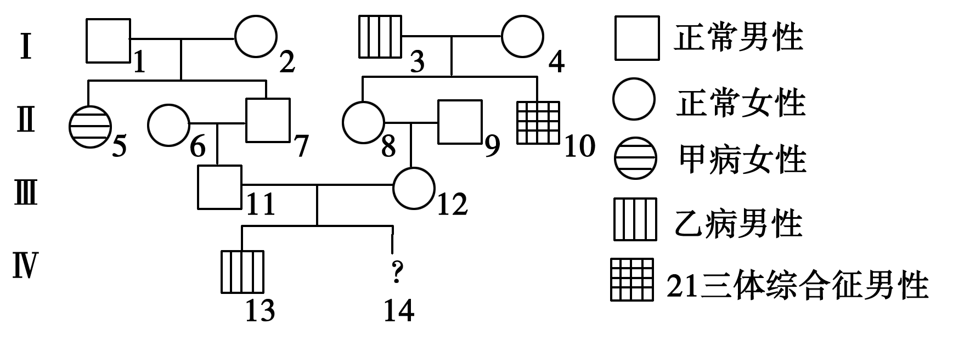

(1)甲病的致病基因位于________染色体上，是________性遗传病。
(2)乙病的致病基因位于________染色体上，是________性遗传病。
(3)医师通过咨询得知，该夫妇各自族族中直系血亲和三代以内的旁系血亲均无对方
家庭遗传病的患者，由此可以判断夫妻双方________(填“不带有”或“带有”)
对方家庭的致病基因。
(4)丈夫的基因型是________，妻子的基因型是________.
(5)该夫妇再生一个男孩患病的概率是________，女孩患病的概率是________。
(6)21三体综合征可能是由染色体组成为________的卵细胞或________的精子与正常
的生殖细胞受精后发育而来。
(7)通过对上述问题的分析，为了达到优生的目的，应该采取的措施有：
①_______________________________________________________
座号
②_______________________________________________________

43．(6分)非典型肺炎主要由受感染者的飞沫近距离传播，接触受感染者的分泌物也会受感染，是一种呼吸道急性传染病，有比较强的传染力。科学家已分离出非典型肺炎的病原体新型冠状病毒。为了搞清楚它的来源，科学家作了基因的分析比较，发现分离出的新型冠状病毒与已知的冠状病毒基因同源性达到64%。快速检测非典肺炎的其中一种方法称为间接免疫荧光法，即把受感染的细胞固定在一个小玻片上，这个玻片上有冠状病毒，然后把病人的血清滴在小玻片上，若血清中有跟这个病毒反应的抗体，它俩就可以结合，然后滴上另外一种带有荧光的试剂，在荧光显微镜下，玻片会有荧光显现。请回答以下问题：

(1)分析新型冠状病毒与已知的冠状病毒基因间同源性的方法叫________法；
(2)若已知DNA的一条单链的碱基组成是ATGGCAT，则与它互补的另一条单链的碱基组成是________________；为保证实验的准确性，需要较多的DNA样品，这可以通过PCR技术使DNA分子大量复制，若一个DNA分子中，腺嘌呤含量为15%，复制所用的原料均为³H标记的脱氧核苷酸，经四次复制后，不含³H的DNA单链占全部DNA单链的____________，子代DNA分子中胞嘧啶的比例为____________。

(3)根据材料分析，这次的新型冠状病毒可能是通过________产生的全新品种；
(4)快速检测非典型肺炎时，在荧光显微镜下，玻片有荧光显现，说明________________________。
44．(9分)下图是三倍体西瓜育种原理的流程图：
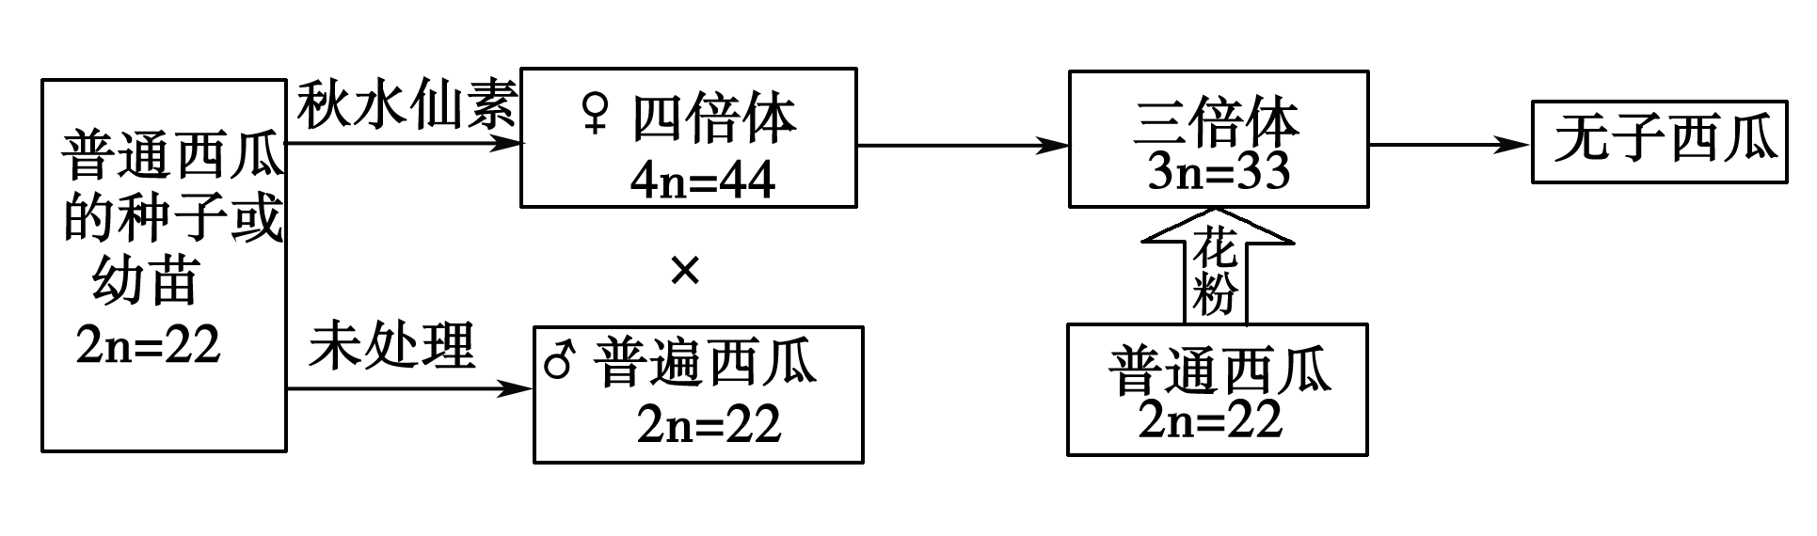
(1)用秋水仙素处理________________ 时，可诱导多倍体的产生，因为这时的细胞具有________的特征，秋水仙素的作用在此为_____________________________________________。

(2)三倍体植株需要授以二倍体的成熟花粉，这一操作的目的在于
______________________________________________________________________。
(3)四倍体母本上结出的果实，其果肉细胞为________倍体，种子中的胚为________倍体。三倍体植株不能进行减数分裂的原因是______________________________，由此而获得三倍体无子西瓜。
(4)三倍体西瓜高产、优质、无子，这些事实说明染色体组倍增的意义在于
________________;上述过程中需要的时间周期为________。

参 考 答 案
